  Назымская |  |  |  |  | А
По регулируемым тарифам
Номер маршрута | Конечный остановочный пункт | ДНИ | Время начала и окончания движения | Временной график отправления транспортных средств от остановочного пункта
77А | Сельхозтехника | Будни | 6:31-21:54 | 6:31, 6:51, 7:11, 7:34, 8:04, 8:24, 8:44, 9:07, 9:37, 10:17, 11:04, 11:24, 12:37, 13:04, 13:37, 13:57,  15:10, 15:30, 15:41, 16:11, 16:37, 17:14, 17:44, 18:01, 18:10, 18:37, 18:54, 19:34, 20:10, 20:21, 20:51, 21:54
 |  | Выходные | 7:34-21:54 | 7:34, 8:21, 9:07, 9:54, 9:54, 10:44, 11:44, 12:41, 13:34, 14:14, 15:07, 16:01, 17:01, 17:34, 18:01,  18:34, 19:34, 20:21, 21:54
Прогноз прибытия пассажирского транспорта
в вашем мобильном телефоне

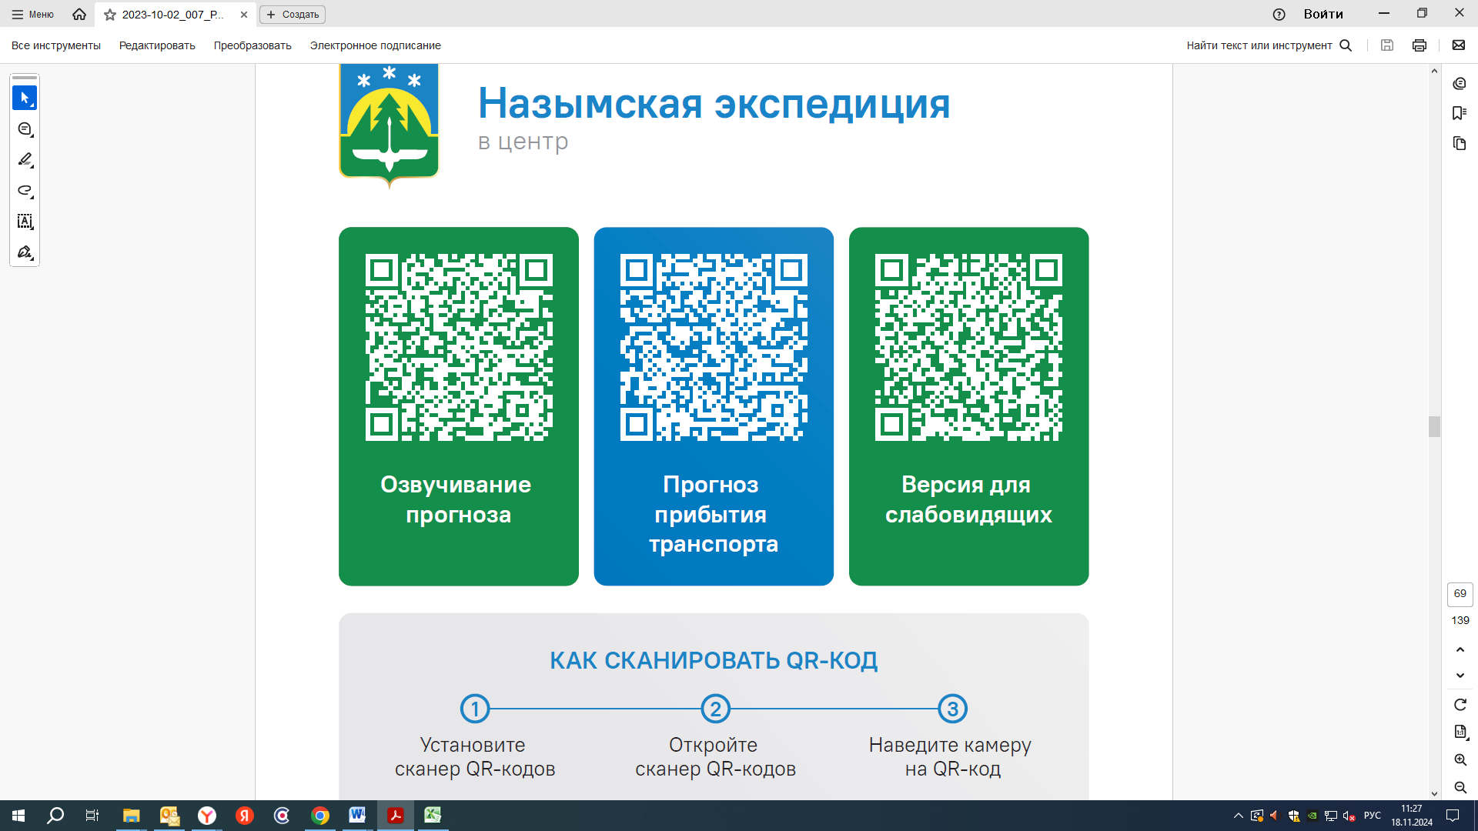


Контроль за осуществлением регулярных перевозок обеспечивает:
- управление транспорта, связи и дорог Администрации города Ханты-Мансийска, г: Ханты-Мансийск, ул Мира, 13, тел: 8 (3467) 39-39-07;
- отдел государственного автодорожного надзора по ХМАО – Югре, г: Ханты-Мансийск, ул: Шевченко 36А, тел: (3467) 32-64-60;
- МО МВД России «Ханты-Мансийский» г: Ханты-Мансийск, ул: Дзержинского дом 11, телефоны дежурной части 8 (3467) 398-104, 398-103, 102 и 112

